Національний технічний університет України

«Київський політехнічний інститут імені Ігоря Сікорського»

Факультет інформатики та обчислювальної техніки

Кафедра обчислювальної техніки

**Основи Front-end технологій**

**Лабораторна робота №6**

«**JavaScript. «JavaScript. Формат JSON. API. Отримання даних із зовнішньої сторінки (fetch, promise)**»

Виконав:

студент групи ІО-23

Гуранець О.В.

Залікова книжка №2308

Перевірив

Жереб Костянтин Анатолійович

Київ 2024

**Завдання:**

**Завдання1.**

Створити js-скрипт для отримання інформації із зовнішньої сторінки <https://randomuser.me/api> за допомогою методів **fetch** та **promise** у форматі JSON.

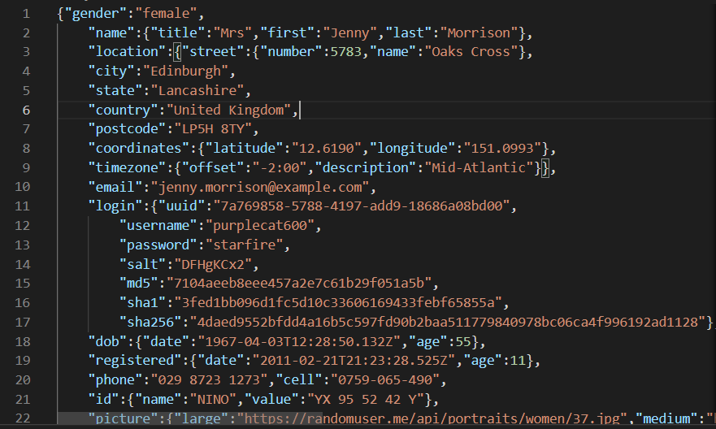

Розробити виведення інформації на сторінку у відповідності до свого варіанту.

Табл.1

|  |  |  |  |  |  |
| --- | --- | --- | --- | --- | --- |
| **№ вар.** | **№ рядків в табл. 2** | | | | |
| 8 | 1 | 2 | 5 | 6 | 8 |

Табл.2

|  |  |
| --- | --- |
| 1 | **picture** |
| 2 | **name** |
| 5 | **country** |
| 6 | **postcode** |
| 8 | **phone** |

**Посилання на GIT:**

**[GITHUB](https://github.com/bacant150/Front-end-tech/tree/main/lab5)**

**[GITPAGES](https://bacant150.github.io/lab5site/)**

**Виконання завдання:**

Цей проєкт складається з трьох основних файлів: index.html, style.css і script.js. Кожен із них виконує свою роль:

**1. index.html**

* Це основний файл, що відповідає за структуру веб-сторінки.
* Він включає кнопки для роботи з даними (генерація, завантаження та збереження).
* Контейнер для користувачів (user-container) динамічно наповнюється інформацією за допомогою JavaScript.

**2. style.css**

* Відповідає за оформлення сторінки.
* Створює візуальні ефекти (тіні, відступи, оформлення зображень) для приємного дизайну.

**3. script.js**

* Забезпечує функціональність сторінки через динамічний JavaScript:
  + **Кнопка "Згенерувати дані"**: Використовує API https://randomuser.me, щоб отримати випадкових користувачів.
  + **Кнопка "Скачати дані"**: Дозволяє завантажити отримані дані у форматі JSON.
  + **Кнопка "Завантажити свої дані"**: Дозволяє завантажити власний JSON-файл і відобразити його.
* Функція displayUsers форматує дані (ім'я, країна, поштовий індекс, телефон) і додає їх у HTML.

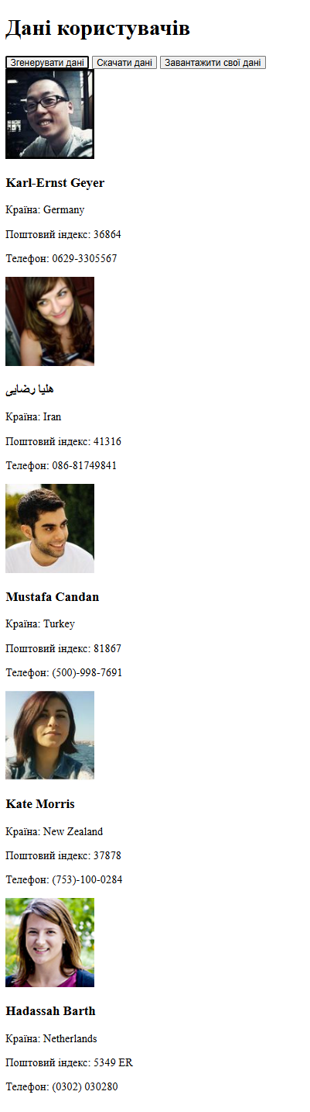**Результати та аналіз:**

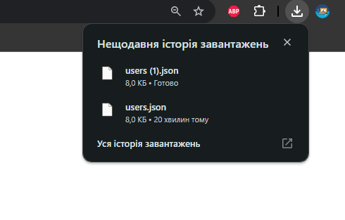

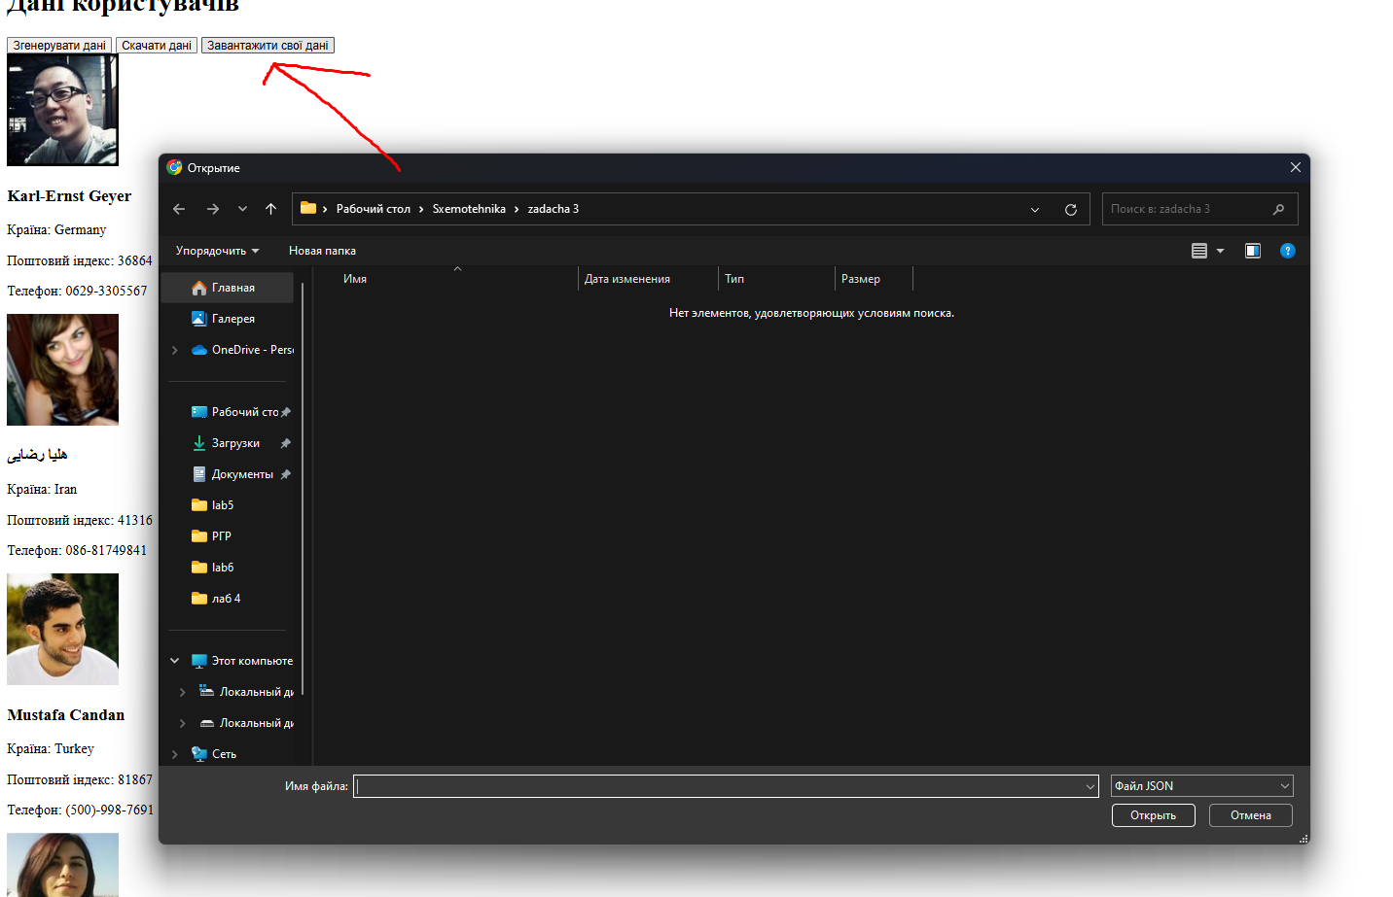

**Висновок:**

У цій лабораторній роботі створено інтерактивну веб-сторінку для роботи з даними користувачів. Використовуються сучасні веб-технології:

* **HTML**: Забезпечує базову структуру.
* **CSS**: Відповідає за оформлення.
* **JavaScript**: Реалізує динамічність і функціонал.

Робота показує, як можна інтегрувати стороннє API, обробляти JSON-дані та забезпечувати користувачеві можливість завантаження/збереження власних файлів.

Такий підхід ідеально підходить для практичної реалізації роботи з динамічними даними, а також для створення корисних інтерфейсів у реальних проєктах.